Exercices 33,34p202 ,7,8,9,10page 201

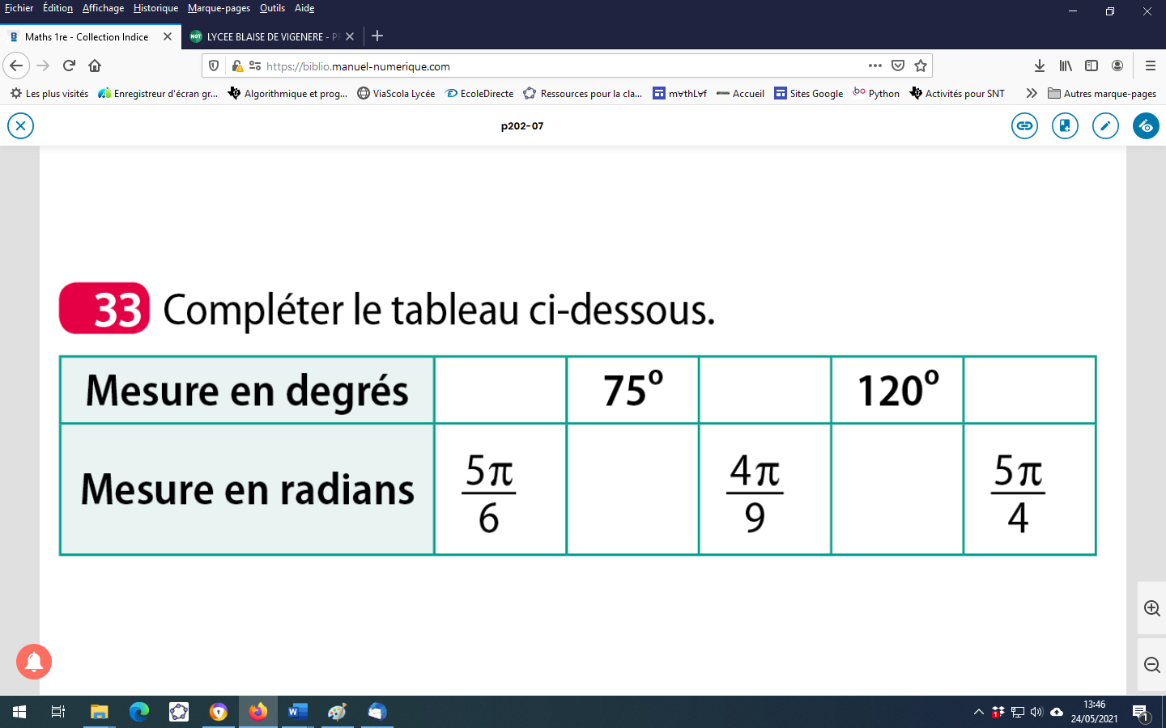

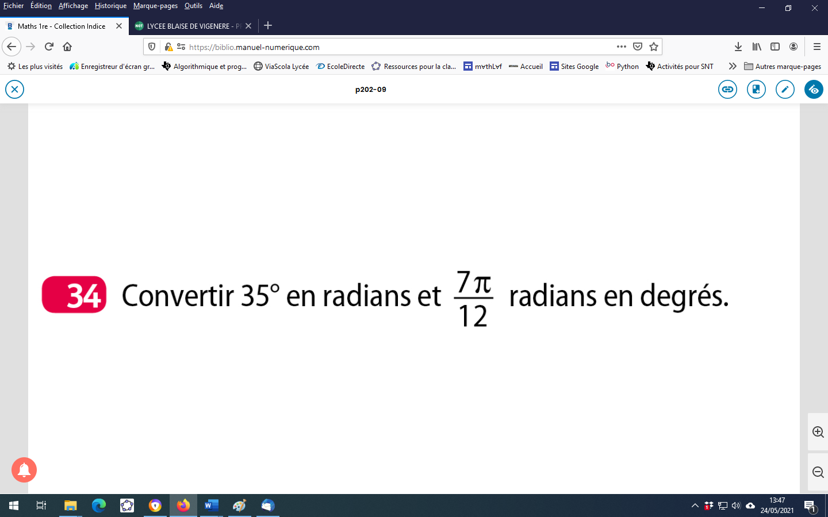

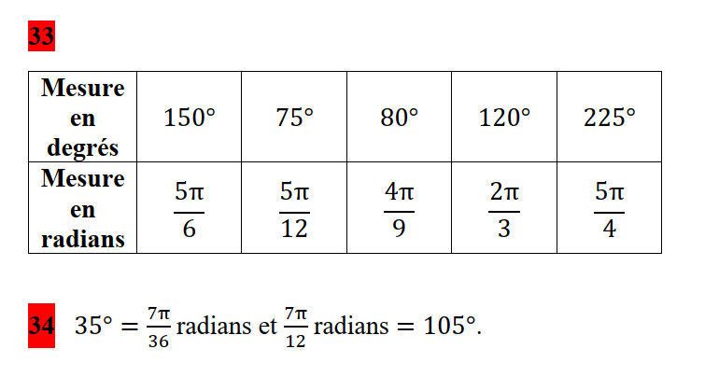

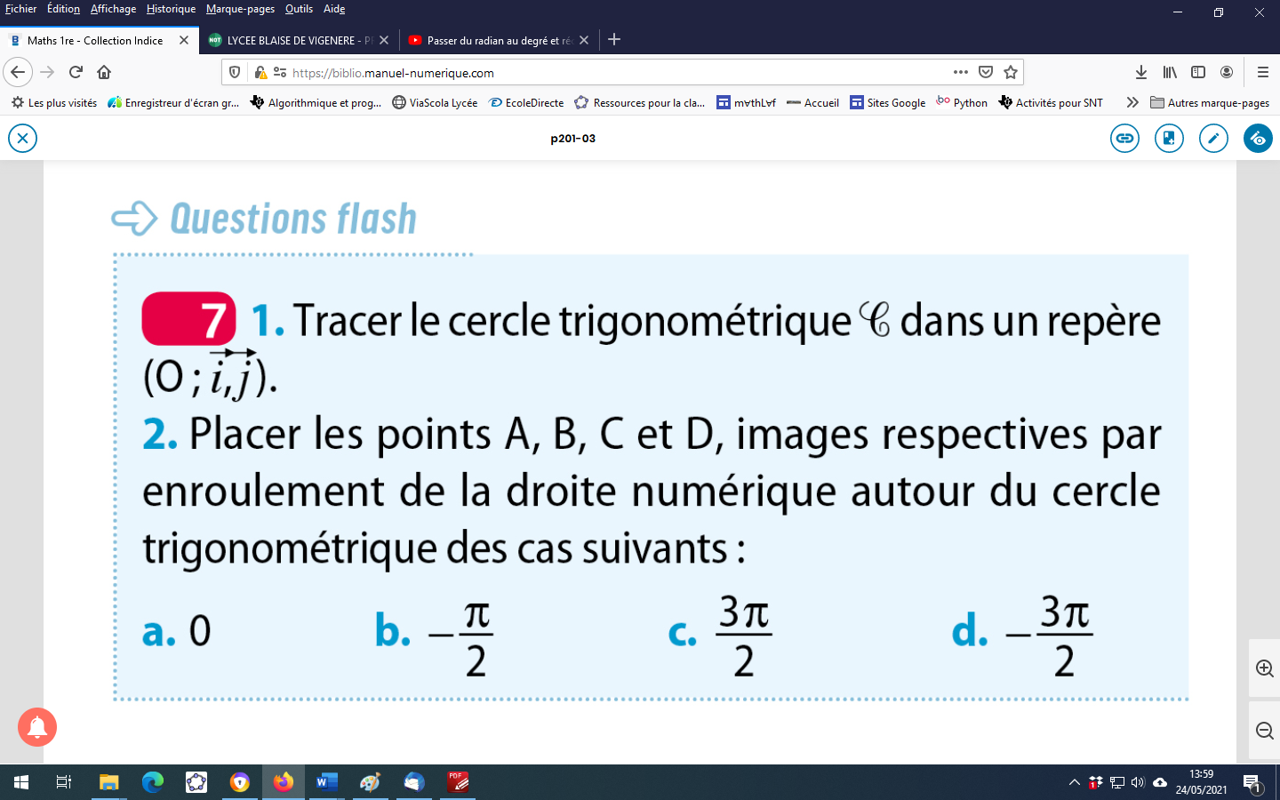

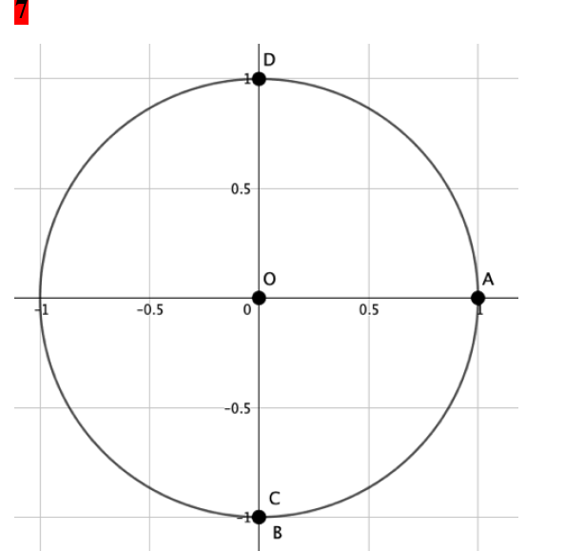

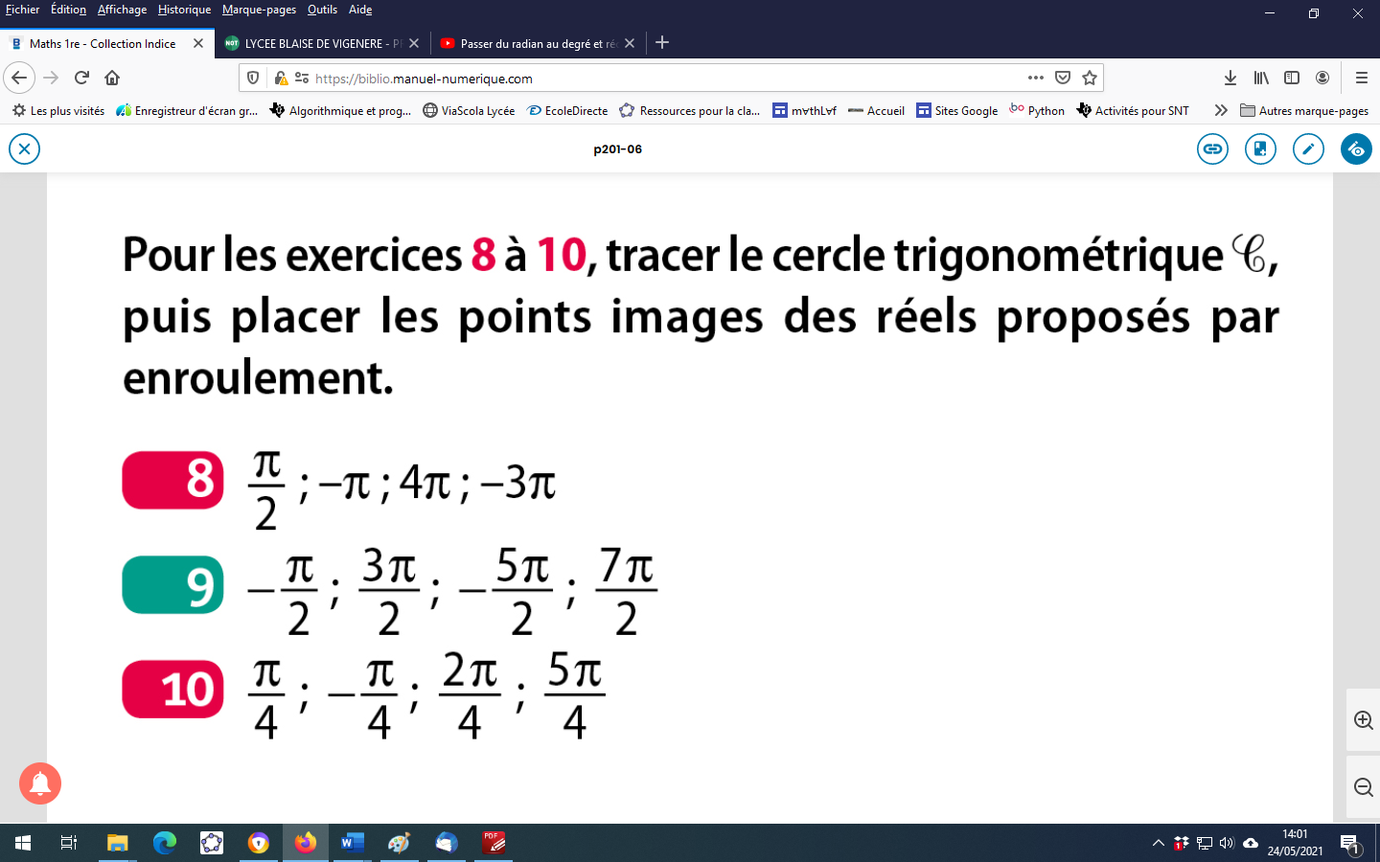

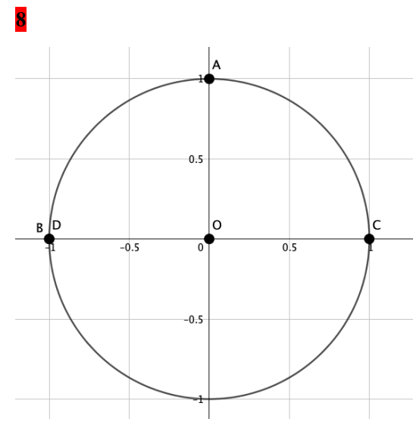

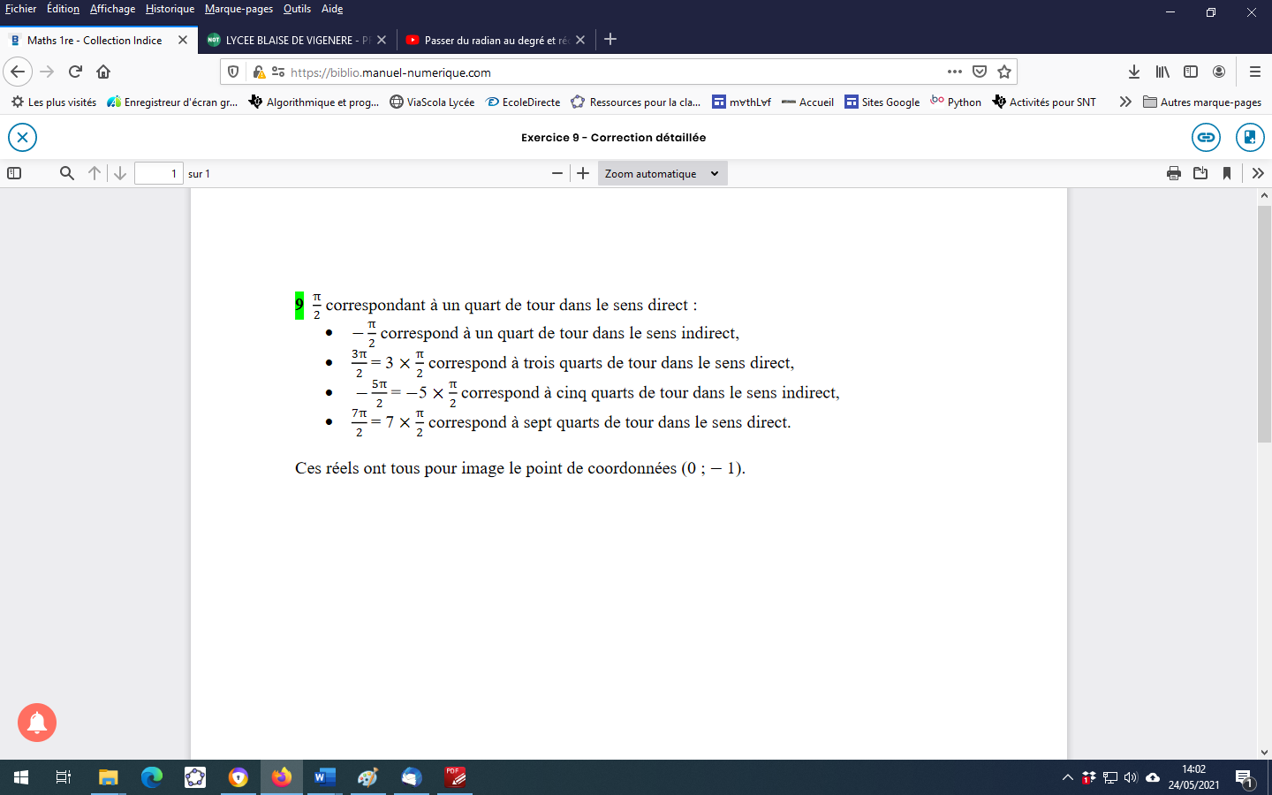

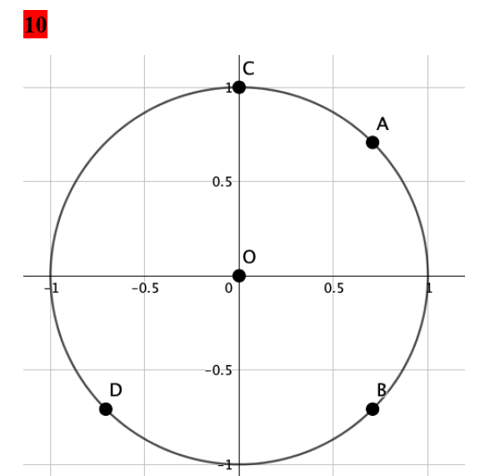

**Exercices 12,14,15pages 201**

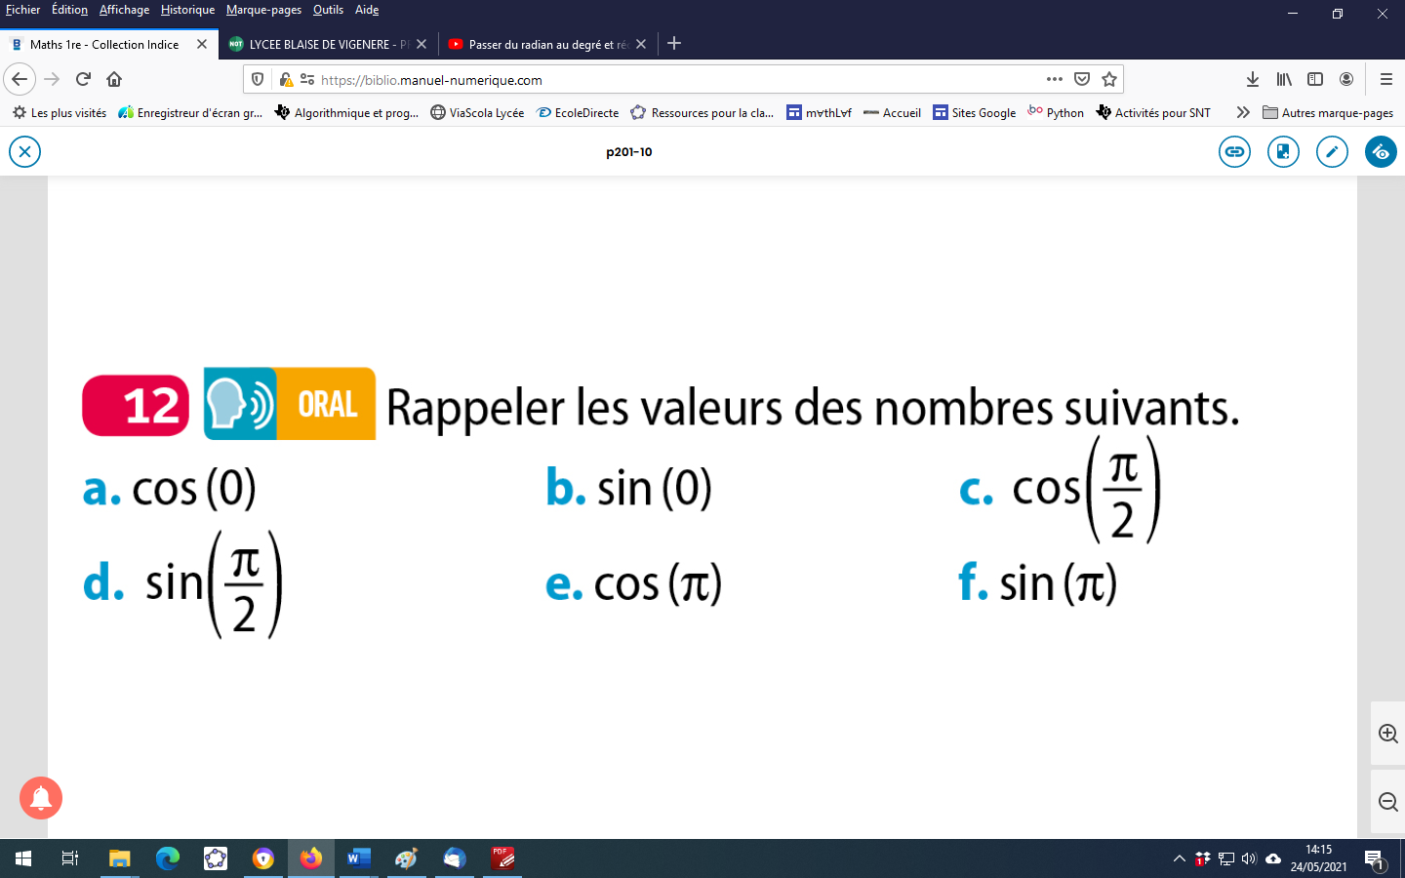

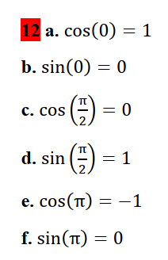

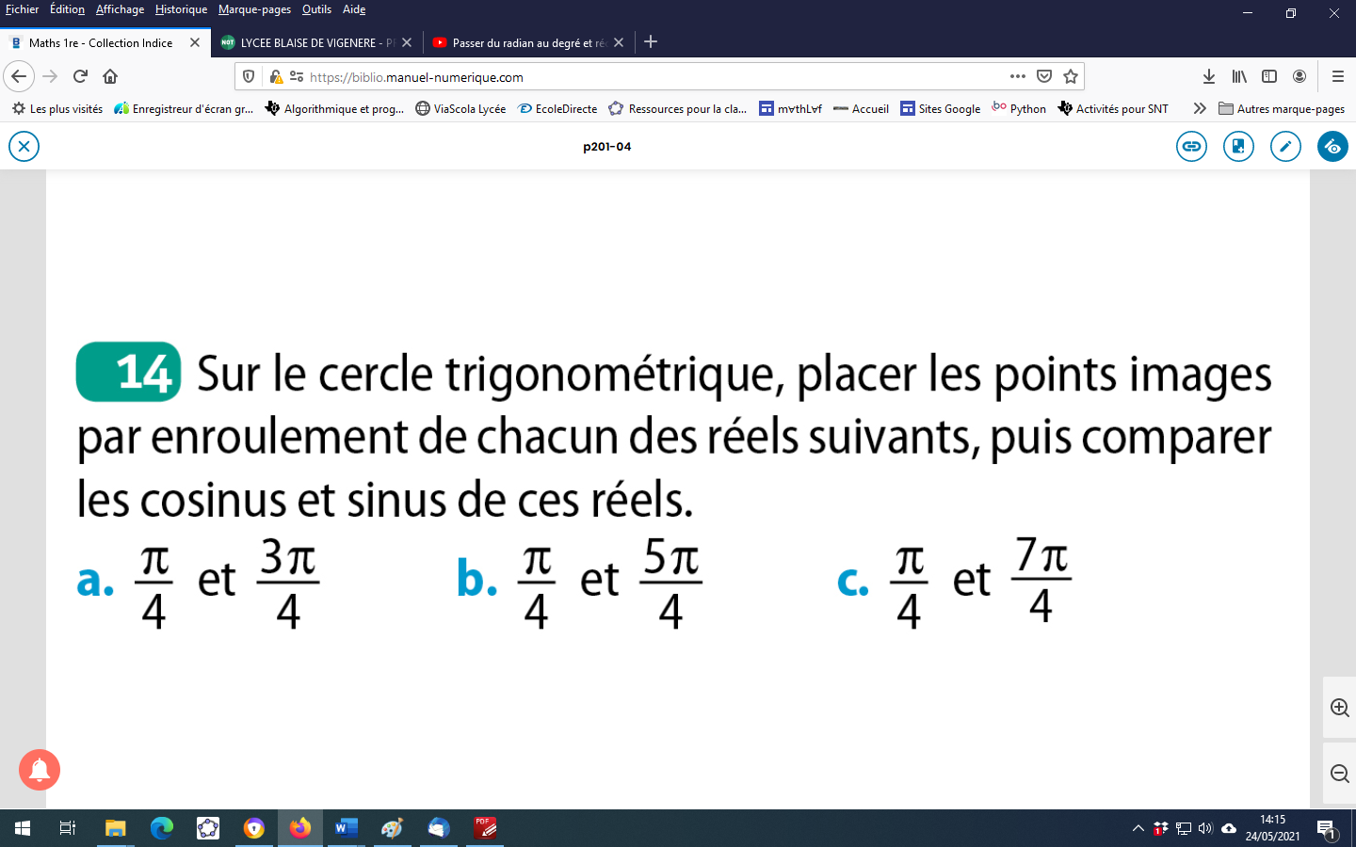

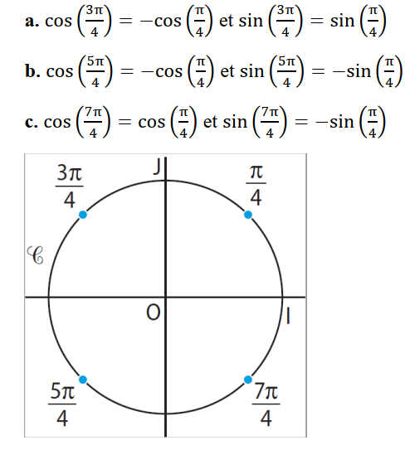

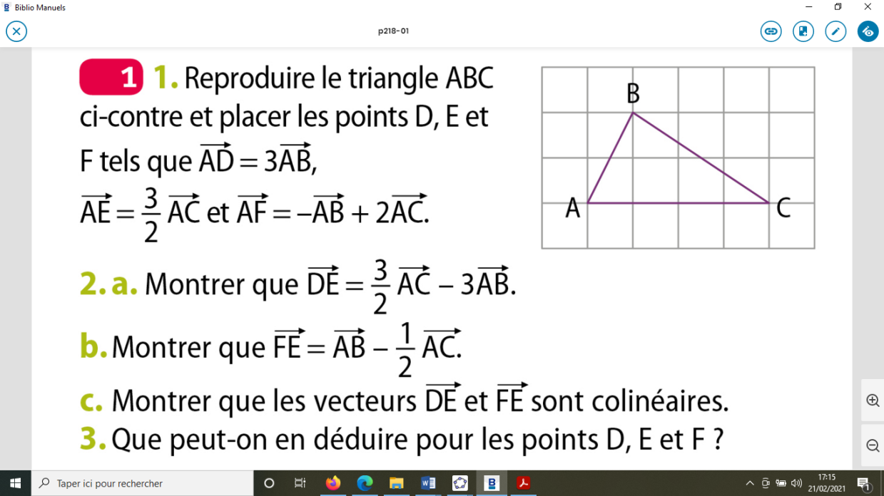



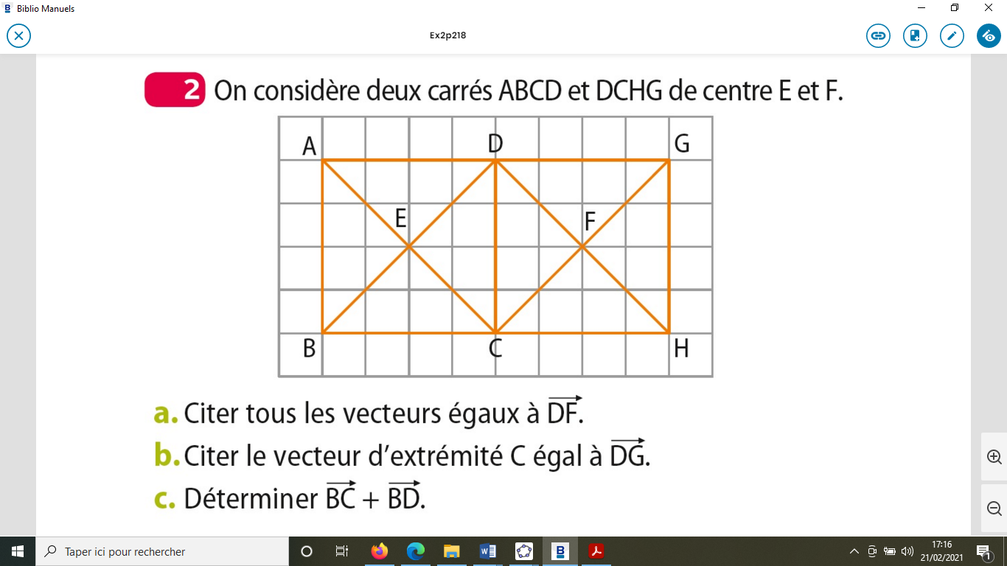

.

b) $\vec{DG}=\vec{BC}$

c) $\vec{BC}+\vec{BD}=\vec{BC}+\vec{CG}=\vec{BG}$

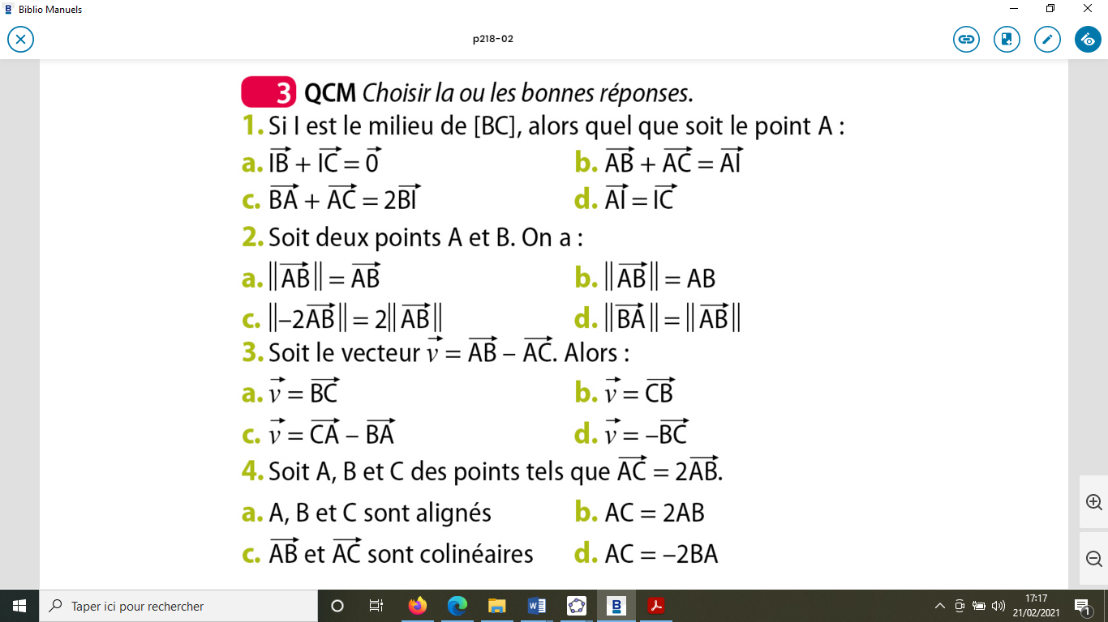

A B C

A

B I C

1.a)vrai

c) $\vec{BA}+\vec{AC}=\vec{BC}=2\vec{BI}$ vrai

2.b)c)d) vrai

3. $\vec{v}= \vec{AB}-\vec{AC}=\vec{CA}+\vec{CA}=\vec{CA}+\vec{CA}=\vec{CB}$

b) vrai

c) $\vec{CA}-\vec{BA}=\vec{CA}+\vec{AB}=\vec{CB}=\vec{v}$ vrai

d) vrai

4.a)vrai b) vrai c) vrai

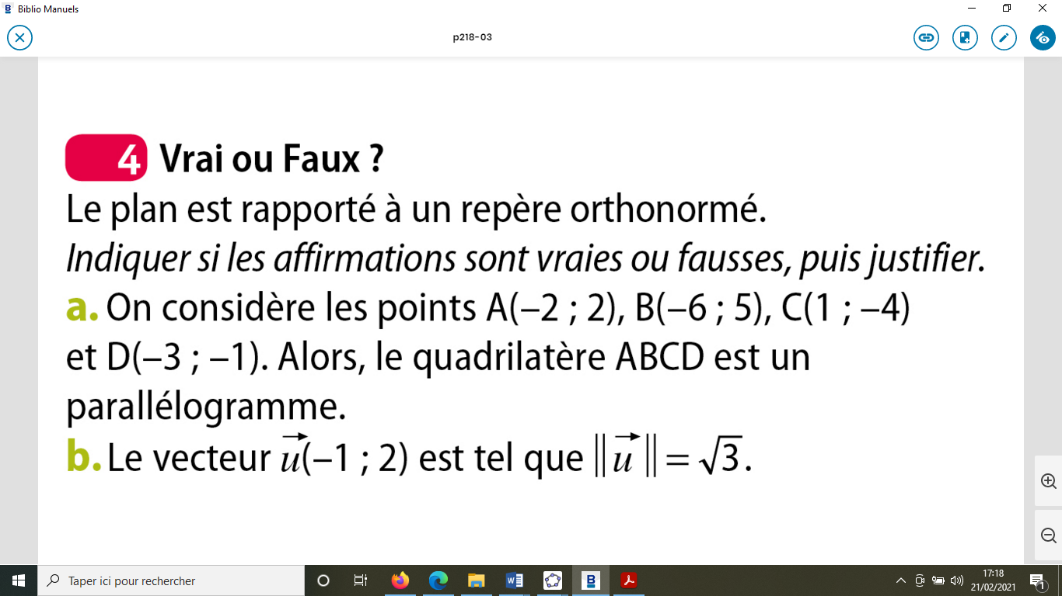

a)

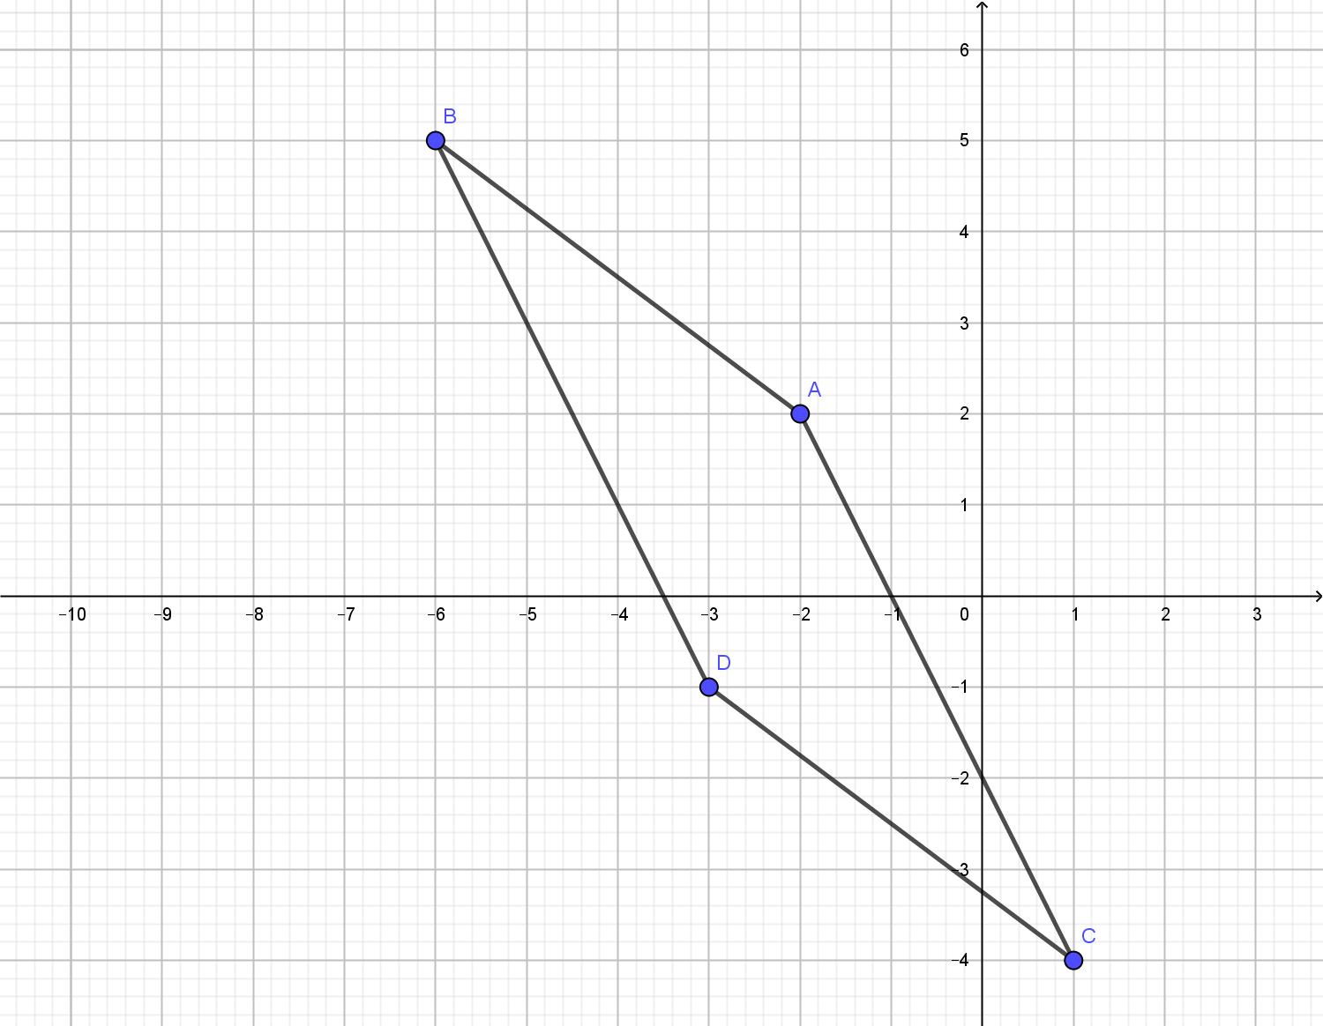

$\vec{AB}\left(x_{B}-x_{A};y_{B}-y_{A}\right)$ soit $\vec{AB}\left(-6-\left(-2\right);5-2\right)$ soit $\vec{AB}\left(-4;3\right)$

$\vec{CD}\left(x_{D}-x_{C};y_{D}-y_{C}\right)$ soit $\vec{CD}\left(-3-1;-1-(-4)\right)$ soit $\vec{CD}\left(-4;3\right)$

$\vec{AB}=\vec{CD}$. Par conséquent, le quadrilatère ABDC est un parallèlogramme. VRAI

$b) \left\|\vec{u}\right\|=\sqrt{x^{2}+y²}=\sqrt{{(-1)}^{2}+2²}=\sqrt{5}$ affirmation fausse

**Activité 1p220**

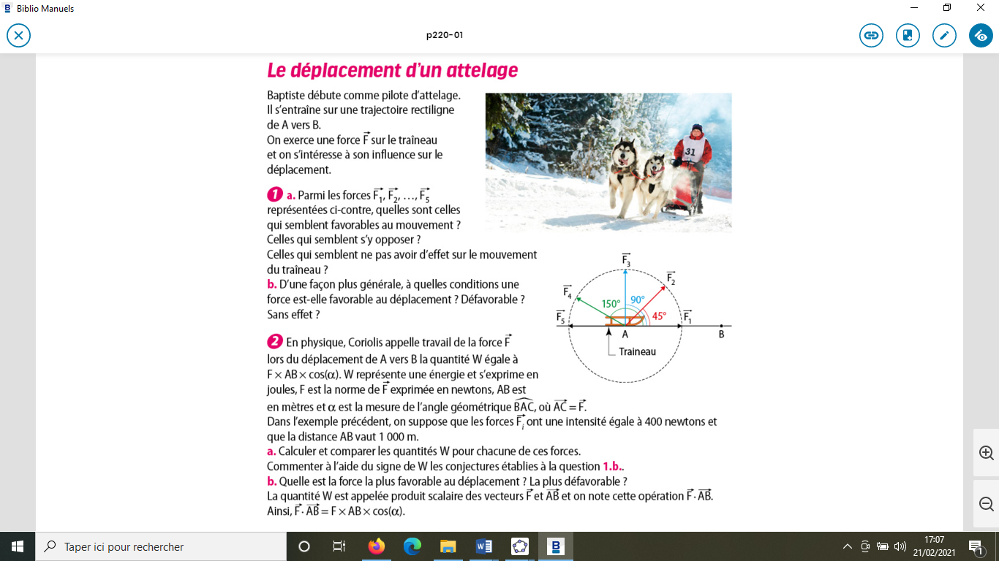



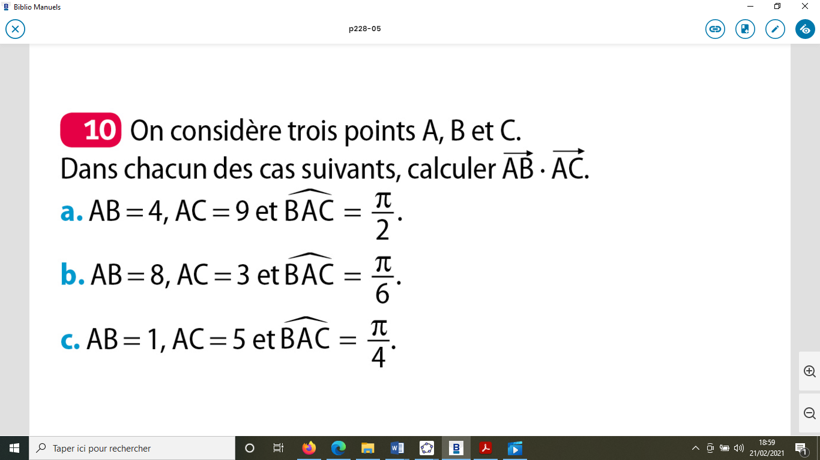

a) $\vec{AB}.\vec{AC}=\left\|\vec{AB}\right\|×\left\|\vec{AC}\right\|×\cos{(\hat{BAC)}=4}×9×\cos\left(\frac{π}{2}\right)=0$

b) $\vec{AB}.\vec{AC}=\left\|\vec{AB}\right\|×\left\|\vec{AC}\right\|×\cos{(\hat{BAC)}}$ = $8×3×\cos\left(\frac{π}{6}\right)=12\sqrt{3}$

c) $\vec{AB}.\vec{AC}=\left\|\vec{AB}\right\|×\left\|\vec{AC}\right\|×\cos{(\hat{BAC)}}$ = $1×5×\cos\left(\frac{π}{4}\right)=\frac{5\sqrt{2}}{2}$

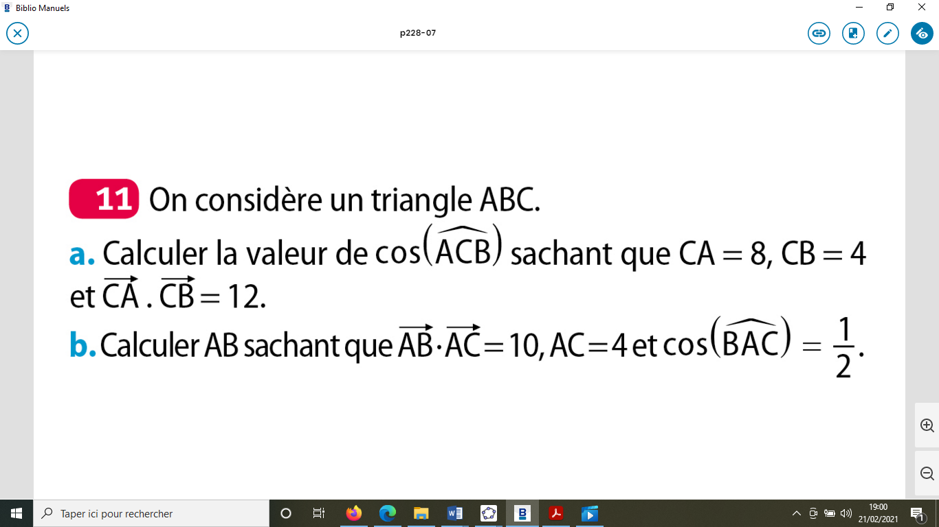

a) $\vec{CA}.\vec{CB}=12⟺\left\|\vec{CA}\right\|×\left\|\vec{CB}\right\|×\cos{(\hat{ACB)}}=12$

$$⟺8×4×\cos{(\hat{ACB)}}=12$$

$$⟺32×\cos{(\hat{ACB)}}=12$$

$$⟺\cos{(\hat{ACB)}}=\frac{12}{32}=\frac{3}{8}\hat{ACB}=\cos^{-1}\left(\frac{3}{8}\right)≈67,98degrés$$

b) $\vec{AB}.\vec{AC}=10⟺\left\|\vec{AB}\right\|×\left\|\vec{AC}\right\|×\cos{(\hat{BAC)}}=10$

$$⟺AB×4×\frac{1}{2}=10$$

$$⟺AB×2=10$$

$$⟺AB=5$$

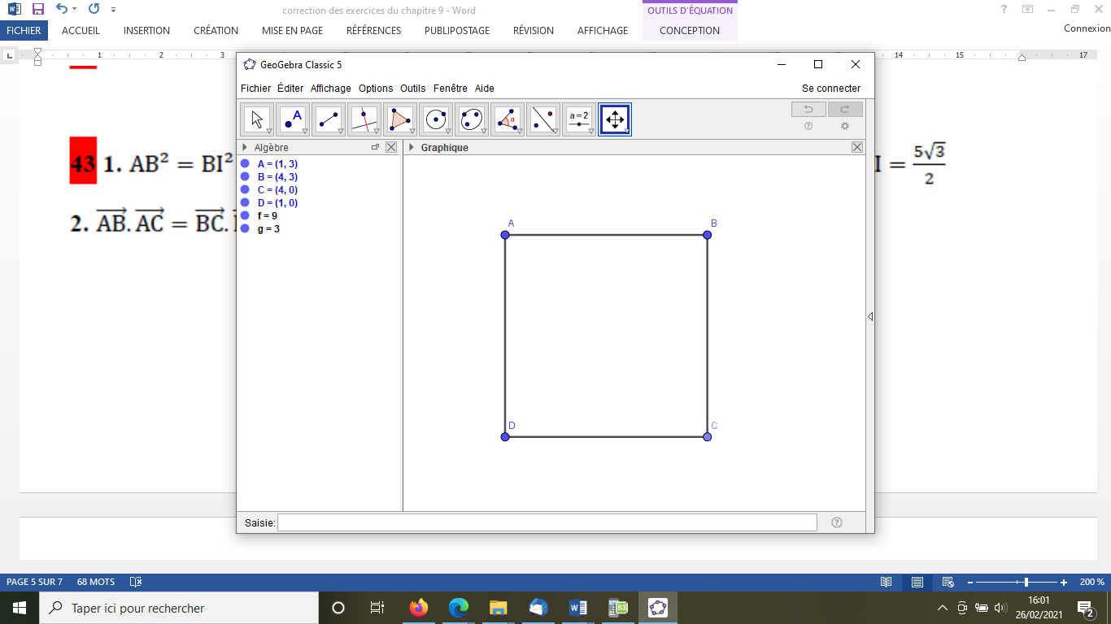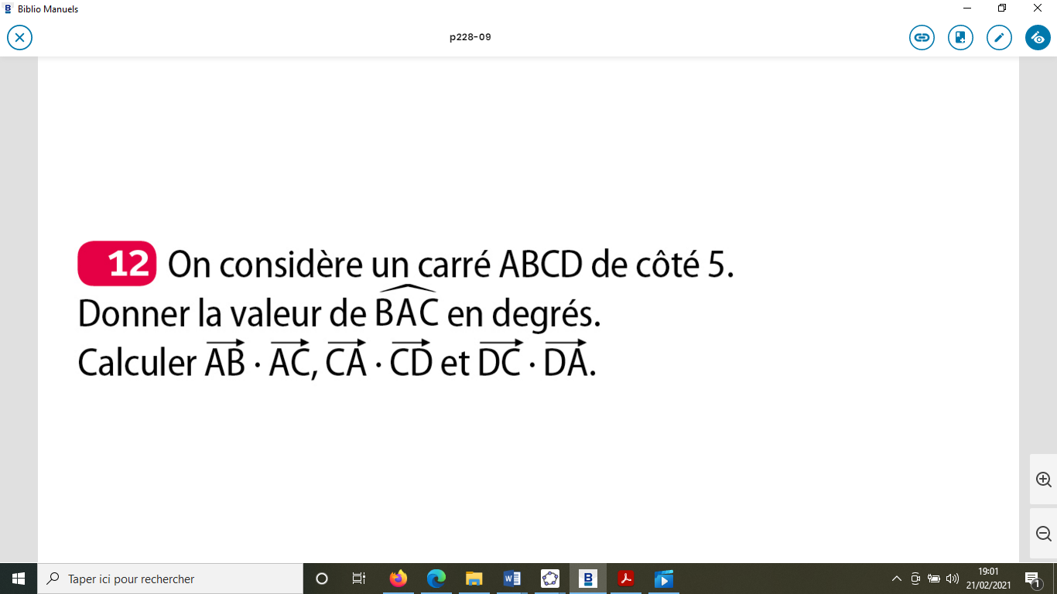

$$\hat{BAC=45 °}$$

AC²=AB²+BC²= 5²+5²=25+25=50

AC= $\sqrt{50}=\sqrt{25×2}=5\sqrt{2}$

$\vec{AB}.\vec{AC}$ = $\left\|\vec{AB}\right\|×\left\|\vec{AC}\right\|×\cos{(\hat{BAC)}}$

= $5×5\sqrt{2}×\cos{(45°}$)

= $25\sqrt{2}×\frac{\sqrt{2}}{2}$

= $25$

$\vec{CA}.\vec{CD}$ = $\left\|\vec{CA}\right\|×\left\|\vec{CD}\right\|×\cos{(\hat{ACD)}}$

$\vec{CA}.\vec{CD}$ = $5\sqrt{2}×5×\cos{(45°}$)

= $25\sqrt{2}×\frac{\sqrt{2}}{2}$

= $25$

$\vec{DC}.\vec{DA}$ = $\left\|\vec{DC}\right\|×\left\|\vec{DA}\right\|×\cos{(\hat{CDA)}}$ = $5×5×\cos{(90°})=0$

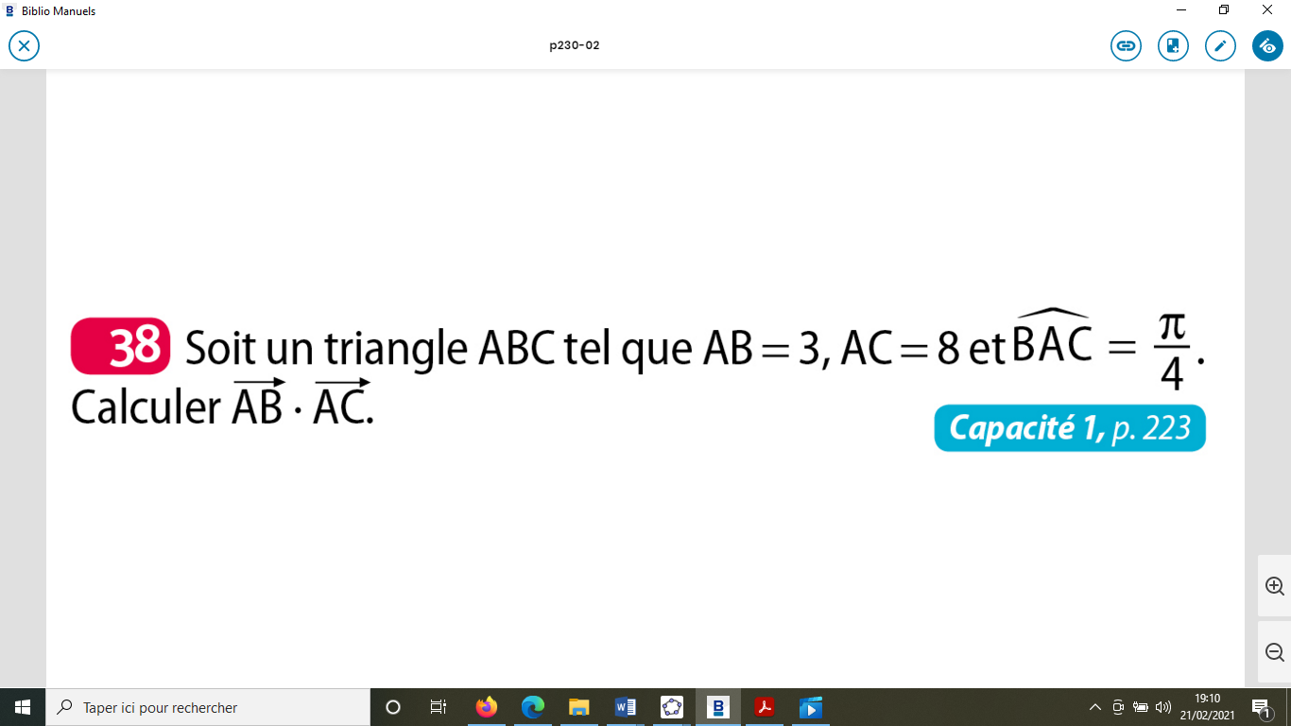

$\vec{AB}.\vec{AC}$ = $\left\|\vec{AB}\right\|×\left\|\vec{AC}\right\|×\cos{(\hat{BAC)}}$

= $3×8×\cos{(\frac{π}{4}}$) (mode radian)

= $24×\frac{\sqrt{2}}{2}$

= $12\sqrt{2}$

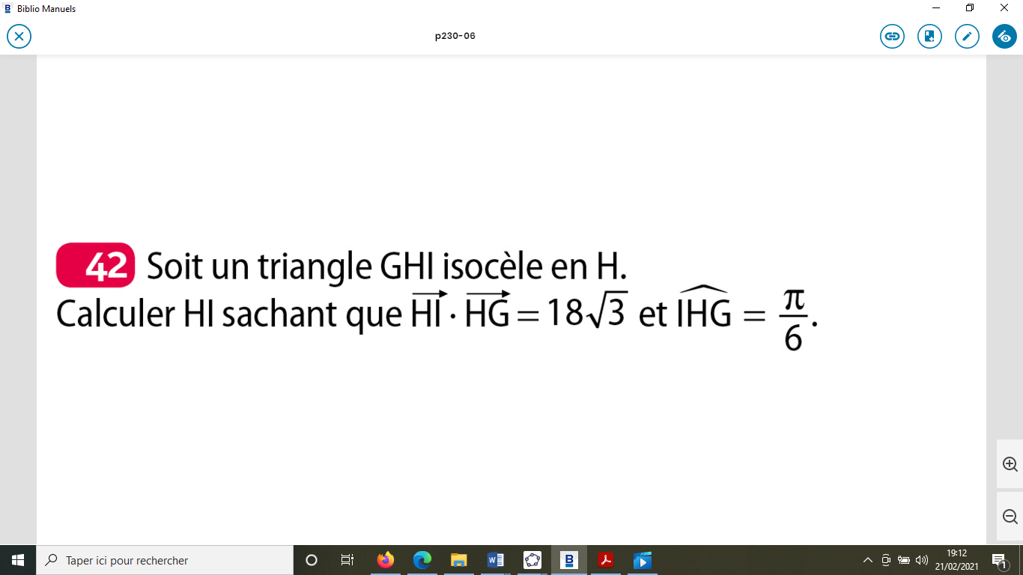

$\vec{HI}.\vec{HG}=18\sqrt{3}⇔\left\|\vec{HI}\right\|×\left\|\vec{HG}\right\|×\cos{(\hat{IHG)}}=18\sqrt{3}$

$⇔HI×HG×\cos{(\frac{π}{6})}=18\sqrt{3}$ or HI=HG

$$⇔HI²×\frac{\sqrt{3}}{2}=18\sqrt{3}$$

$$⇔HI^{2}=36$$

$⇔HI=\sqrt{36}=6 ou HI=-\sqrt{36}=-6$ (aucun sens)

$$⇔HI=6$$

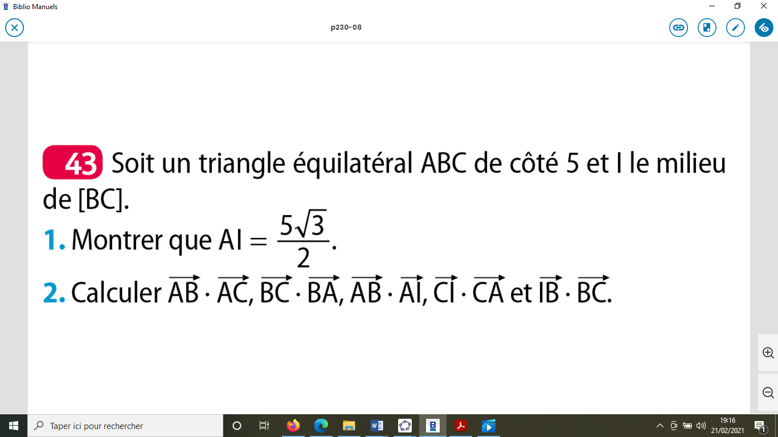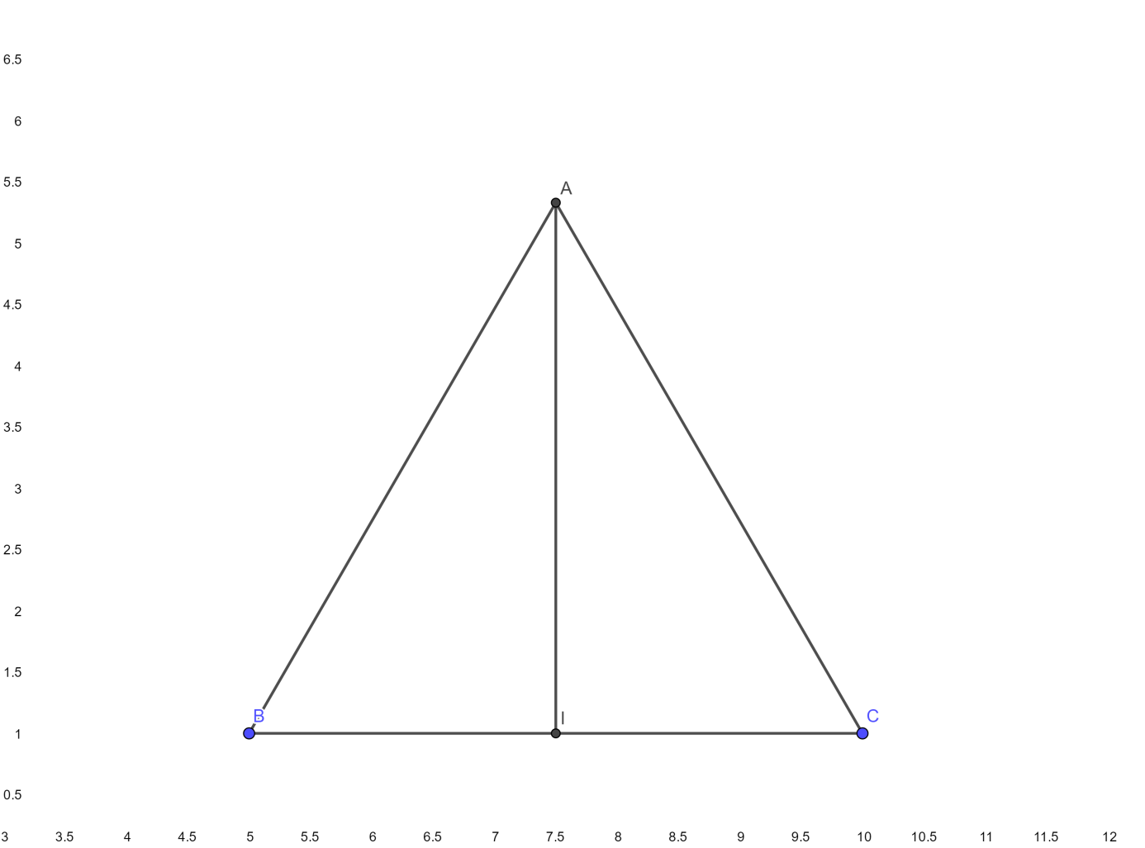

5

1.Le triangle ABC étant équilatéral, la médiane (AI) est aussi une hauteur du triangle ABC

On applique le théorème de Pythagore dans le triangle ABI rectangle en I. On a :

$$BI²+AI²=AB² .$$

Ainsi , $AI^{2}=AB^{2}-BI^{2}$

$$=5²-{\left(\frac{5}{2}\right)}^{2}$$

$$=\frac{75}{4}$$

On en déduit que $AI=\sqrt{\frac{75}{4}}=\frac{\sqrt{75}}{\sqrt{4}}=\frac{5\sqrt{3}}{2}$

$$\frac{5}{2}$$

|  |  |
| --- | --- |
| 2.=  =) (mode degré)  =  =  =  =)  =  =  =  =)  =  =  = | =  =)  =  =  = car $\vec{IB} et \vec{BC}$ sont colinéaires de sens contraires  = $-\frac{5}{2}×5$ = $-\frac{25}{2}$ |

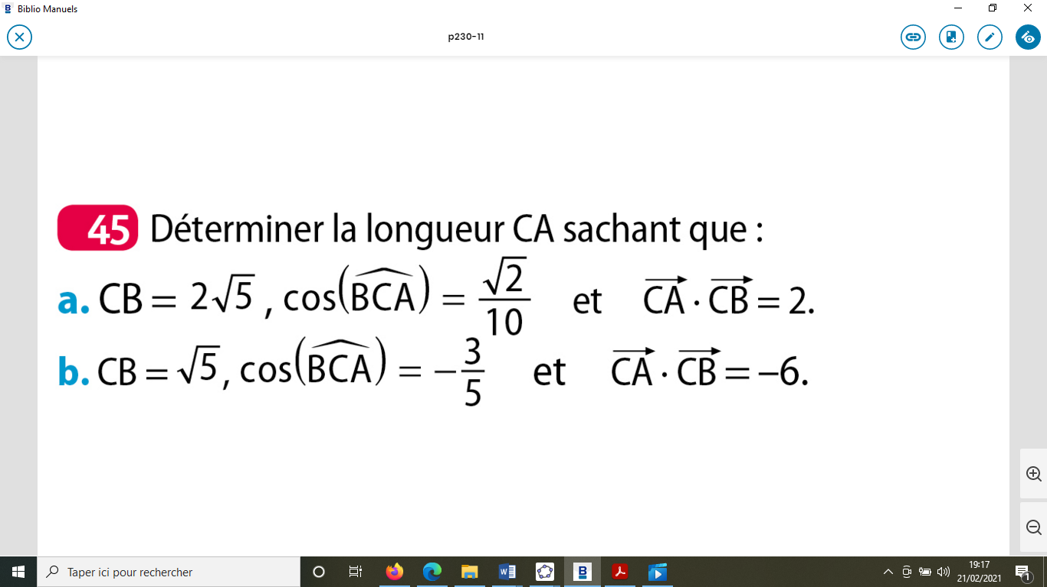

a) $\vec{CA}.\vec{CB}=2⇔\left\|\vec{CA}\right\|×\left\|\vec{CB}\right\|×\cos{(\hat{BCA)}}=2$

$$⇔CA×2\sqrt{5}×\frac{\sqrt{2}}{10}=2$$

$$⇔CA×\frac{\sqrt{10}}{5}=2$$

$$⇔CA=\frac{2}{\frac{\sqrt{10}}{5}}=\frac{10}{\sqrt{10}}=\frac{10\sqrt{10}}{10}=\sqrt{10}$$

b) $\vec{CA}.\vec{CB}=-6⇔\left\|\vec{CA}\right\|×\left\|\vec{CB}\right\|×\cos{(\hat{BCA)}}=-6$

$$⇔CA×\sqrt{5}×-\frac{3}{5}=-6$$

$$⇔CA×\frac{-3\sqrt{5}}{5}=-6$$

$$⇔CA=\frac{-6}{\frac{-3\sqrt{5}}{5}}=\frac{30}{3\sqrt{5}}=\frac{30\sqrt{5}}{15}=2\sqrt{5}$$